

Corso di Laurea in Informatica, prof. A. De Lucia, a.a. 2021-22

Progetto di Ingegneria del Software

[» GitHub Repository](https://github.com/is-shodan-21-22)

Scadenza: 07-10-2021❯ Project Proposal

Scadenza: 14-10-2021❯ Problem Statement

Scadenza: 28-10-2021❯ Requisiti e casi d’uso

Scadenza: 11-11-2021❯ Requisiti e casi d’uso

Scadenza: 25-11-2021  
➥ **System Design Document**

Scadenza: 16-12-2021❯ Piano di test e specifica interfacce moduli

Scadenza: alla consegna del progetto❯ Altri documenti

❯ Esecuzione dei test

❯ Object Design

❯ Codice sorgente

❯ Report sul lavoro individuale

**Shodan** [IS-2021/2022-DE LUCIA]  
Partecipanti del progetto

|  |  |  |
| --- | --- | --- |
| Nome | Matricola | E-mail |
| Antonio Gravino | 05121 07161 | a.gravino3@studenti.unisa.it |
| Dario Trinchese | 05121 07479 | d.trinchese2@studenti.unisa.it |
| Raffaele Zheng | 05121 09015 | r.zheng@studenti.unisa.it |
| Carmine Fabbri | 05121 07353 | c.fabbri@studenti.unisa.it |
| Carmine Napolitano | 05121 06417 | c.napolitano44@studenti.unisa.it |

Questo documento tratta esclusivamente il **SDD** del progetto.  
Per ulteriore documentazione valida ai fini dell’esame, consultare la repository *docs*.

**1.0 – Introduzione**

**1.1 – Scopo del sistema**

**Shodan è una piattaforma per il *retro-gaming***, ed è dedicata in particolar modo ai fan sfegatati di alcuni franchise videoludici. Shodan, che prende il proprio nome da un personaggio di un titolo pubblicato negli anni 90, si propone di diventare un punto di riferimento per tutti quei videogiocatori che, per amor dell’industria videoludica contemporanea, intendono e desiderano dare uno sguardo al passato dei videogiochi. Tramite Shodan si potranno **acquistare videogiochi rilasciati prima del 2000** (e quindi con oltre venti anni d’età, da qui “*retro*” in “*retro-gaming*”), sfruttare saldi per accaparrarsi le migliore offerte e **collezionare titoli nella propria libreria digitale.**

**1.2 – Obiettivi del sistema**

Il sistema “Shodan” è stato progettato considerando i seguenti obbiettivi di design:

**1.2.1 – Criteri di performance:**

• Tempo di risposta: Il sistema deve essere reattivo e in grado di servire più utenti contemporaneamente.

• Usabilità: Il sistema deve essere accessibile a quanti più utenti possibile, in modo da poter permettere a chiunque di poter inserire o visionare prodotti in maniera semplice e guidata da qualunque dispositivo utilizzato.

**1.2.2** – **Criteri di affidabilità:**

• Sicurezza: Il sistema deve garantire la protezione dei dati sensibili scambiati con l’utente ed evitare che terzi vi accedano, attraverso anche paradigmi di programmazione crittografati.

• Disponibilità: Il sistema deve essere disponibile ad un alto numero di utenti.

• Robustezza: Il sistema deve essere in grado di gestire correttamente l’immissione di eventuali input errati.

**1.2.3** **– Criteri di manutenzione:**

• Modificabilità: Il sistema deve poter essere facilmente modificabile in modo da correggere eventuali errori.

• Resistenza agli errori: Il sistema deve gestire in modo corretto eventuali eccezioni software.

**1.3 – Definizione, acronimi e abbreviazioni**

RAD sta per Requirement Analysis Document

SDD sta per System Design Document

MVC sta per Model View Control

JSP sta per Java Servlet Page

**1.4 – Riferimenti**

Riferimento al Requirement Analysis Document di Shodan

**1.5 – Panoramica**

Il seguente documento di System Design (SDD) mostra i dettagli tecnici del design del sistema Shodan. Altri dettagli riguardanti le funzionalità e le caratteristiche del sistema possono essere trovati nel documento dell'analisi dei requisiti (RAD) mentre una panoramica generale può essere trovata nel Problem Statement. In tale documento viene specificata una introduzione generale all'architettura e agli obiettivi di design che il sistema si propone di raggiungere, viene proposta una suddivisione del sistema in sottosistemi definendone inoltre il mapping Hardware/Software, in modo da assegnare ogni sottosistema ad uno specifico hardware. Sono inoltre descritti il controllo dell'accesso e i problemi di sicurezza legati al sistema, evidenziando anche il controllo generale del software e il controllo dei Boundary, trattando gli stati iniziali e la gestione del sistema.

**2.0 – Architettura Software Attuale**

L’architettura software attuale non è esistente

**3.0 – Architettura Software Proposta**

**3.1 – Panoramica**

Il nostro sistema adotta l’architettura MVC (Model View Control), che generalmente viene applicata ai sistemi web. I sottosistemi principali, previsti dalla stessa architettura MVC sono:

**Model**: rappresenta il sistema di gestione dei dati. Si occupa della memorizzazione dei dati, come l’interazione con i database.

**View**: rappresenta il sistema di interazione diretta con l’utente; rappresenta in tutto e per tutto l’interfacciamento che il sistema ha con tutti gli utenti che possono interagire con il sistema.

**Controller**: in questo sottosistema sono presenti le componenti che utilizzano ed elaborano i dati; rappresenta il cuore del sistema.

**3.2 – Decomposizione in sottosistemi**

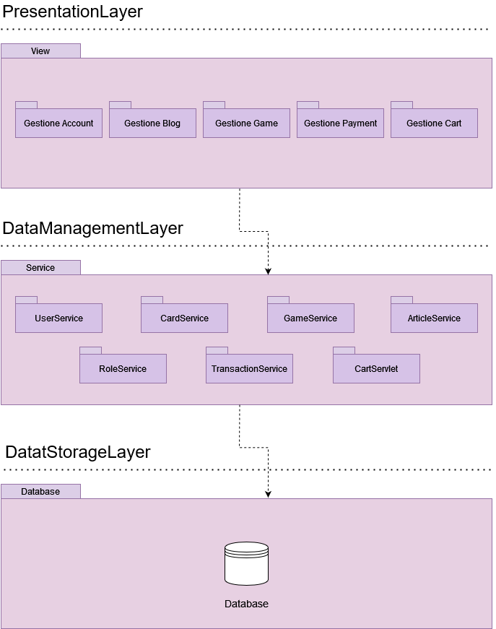

|  |  |
| --- | --- |
| **Gestione Account** | Comprende le funzionalità di “Login”, “Logout” e “Registrazione”, Visualizza Informazioni personali”,  “Modifica e-mail”, “Modifica password” |
| **Gestione Blog** | Comprende le funzionalità “Aggiungi notizia al blog”, “Rimuovi notizia dal blog”, “Visualizza blog”, “Leggi notizia” |
| **Gestione Game** | Comprende le funzionalità “Aggiungi titolo al catalogo”, “Rimuovi titolo dal catalogo”, “Aggiorna titolo nel catalogo”, “Visualizza catalogo”, “Visualizza libreria”, “Visualizza titolo”, “Ricerca titolo” |
| **Gestione Payment** | Comprende le funzionalità “Ricarica saldo”, “Aggiungi carta”, “Paga ora” |
| **Gestione Cart** | Comprende le funzionalità “Aggiungi titolo”, “Rimozione titolo”, “Svuota carrello”,” Visualizza il carrello” |

**4.0 – Mappatura Hardware/Software**

Il sistema utilizza un’architettura Client/Server. Il Web Server è rappresentato da Apache Tomcat 9 ed è situato su una singola macchina, la logica del sistema è costituita da Java Servlet mentre l’interfaccia utente è realizzata utilizzando pagine JSP (Java Servlet Page). Il Client è rappresentato dal Web Browser utilizzato dall’utente. La comunicazione tra i nodi è rappresentata da richieste e risposte http tra client e server, e da query in JDBC tra server e database.

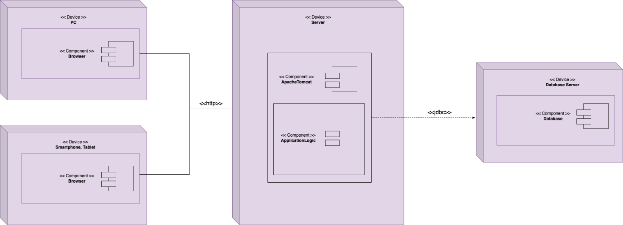

**5.0 Dati persistenti**

Fare riferimento al file “Dati persistenti”.

**6.0 Controllo degli Accessi e Sicurezza**

|  |  |  |  |  |
| --- | --- | --- | --- | --- |
|  | Ospite | Cliente | Cataloghista | Articolista |
| ACCOUNT | Registrazione | Accedere  Modificare | Accedere  Modificare | Accedere  Modificare |
| GAME | Visualizzare | Visualizzare  Giocare | Aggiungere Modificare Rimuovere |  |
| BLOG | Visualizzare | Visualizzare |  | Aggiungere Modificare Rimuovere |
| CART |  | Visualizzare  Aggiungere Rimuovere |  |  |
| PAYMENT |  | Aggiungere carte  Ricaricare saldo |  |  |

Gli **ospiti** possono navigare in una porzione limitata di Shodan. In particolare, possono visualizzare le pagine descrittive dei titoli e le pagine degli articoli; inoltre, possono registrare un nuovo *account* alla piattaforma oppure accedere ad un *account* esistente.

I **clienti** registrati a Shodan possono, analogamente agli ospiti, visualizzare i *titoli* e gli *articoli*; possono, inoltre, interagire col *carrello*: questo significa avere la possibilità di aggiungere e rimuovere titoli. Inoltre, possono registrare nuove *carte* di pagamento e ricaricare il proprio saldo. Infine, possono modificare i dettagli del proprio *account*, quali e-mail e password, dalla pagina delle impostazioni, all’interno della quale possono visionare lo storico delle *transazioni* effettuate. I clienti possono anche giocare ai titoli posseduti.

Il **cataloghista** è una figura amministrativa dotata dei poteri di aggiunta, modifica e rimozione dei *titoli*.

L’**articolista** è una figura amministrativa dotata dei poteri di aggiunta, modifica e rimozione degli *articoli*.

**7.0 – Controllo Software Globale**

Essendo "**Shodan**" un’applicazione web, il Web Server si occupa di gestire le varie richieste dei client. Il server smista le richieste alle classi Java Servlet opportune che si occuperanno di gestire la richiesta, eventualmente interagire con il model, e dare una risposta. Dopodiché il server crea la pagina JSP che verrà poi convertita in pagina html e visualizzata dall’utente.

**9.0 – Servizi dei sottosistemi**

È stato deciso di dividere il sistema in cinque sottosistemi ognuno avente un insieme di funzionalità

|  |  |
| --- | --- |
| 9.1 Gestore Account | |
| Login | Consente all’utente di accedere al sistema e svolgere operazioni a lui consentite. |
| Logout | Consente all’utente di uscire dal sistema. |
| Registrazione | Consente all’utente di registrarsi nel sistema. |
| Visualizza informazioni personali | Consente all’utente di visualizzare le proprie informazioni personali. |
| Modifica e-mail | Consente all’utente di modificare la propria e-mail inserita nel sistema |
| Modifica password | Consente all’utente di modificare la propria password inserite nel sistema |

|  |  |
| --- | --- |
| 9.2 Gestore Blog | |
| Visualizza blog | Consente all’utente di accedere alla sezione notizie |
| Leggi notizia | Consente all’utente di leggere una notizia specifica. |
| Pubblica notizia | Consente all’utente articolista di pubblicare un nuovo articolo nel blog. |
| Rimuovi notizia | Consente all’utente articolista di rimuovere un articolo dagli articoli del blog. |

|  |  |
| --- | --- |
| 9.3 Gestore Game | |
| Visualizza catalogo | Consente all’utente di visualizzare il catalogo e titoli in esso presenti |
| Visualizza libreria | Consente all’utente cliente di visualizzare la propria libreria di titoli acquistati |
| Visualizza titolo | Consente all’utente di visualizzare la pagina specifica di un titolo selezionato |
| Aggiungi titolo | Consente all’utente cataloghista di aggiungere un titolo nel catalogo |
| Rimuovi titolo | Consente all’utente cataloghista di rimuovere un titolo dal catalogo |
| Aggiorna titolo | Consente all’utente cataloghista di aggiornare un titolo nel catalogo |
| Ricerca titolo | Consente all’utente di ricercare un titolo presente nel catalogo |

|  |  |
| --- | --- |
| 9.4 Gestore Payment | |
| Paga ora | Consente all’utente cliente di completare l’acquisto dei titoli presenti nel carrello |
| Ricarica saldo | Consente all’utente cliente di ricaricare il proprio saldo sul sistema |
| Aggiungi carta | Consente all’utente cliente di aggiungere una carta di credito tra i metodi di ricarica saldo |

|  |  |
| --- | --- |
| 9.5 Gestore Cart | |
| Visualizza carrello | Consente all’utente cliente di visualizza la pagina del proprio carrello |
| Aggiungi titolo | Consente all’utente cliente di aggiungere un titolo al proprio carrello |
| Rimuovi titolo | Consente all’utente cliente di rimuovere un titolo dal proprio carrello |
| Svuota carrello | Consente all’utente cliente di svuotare il proprio carrello |